Guía2. Desarrollo Proyecto APT
Asignatura Capstone

Proyecto: SalaAbierta · Integrantes: Fernando Pavez, Catalina Aguilar · Asignatura: Capstone (PTY4614) · Docente: Felipe Krauss · Fecha: 19-10-2026
1. Resumen avance Proyecto APT
A continuación, encontrarás distintos campos que deberás completar con la información solicitada.

Resumen de avance proyecto APT | A la fecha de este informe, el equipo completó la funcionalidad de las Épicas 001 (Gestión Académica, Evaluativa y Auditoría) y 002 (Muro de Comunicación): 8 de las 10 historias de usuario del Product Backlog están implementadas (6 completas y 2 con un criterio pendiente), lo que equivale a 24 de 37 puntos de esfuerzo (65 %). La Épica 003 (agente IA y alertas tempranas) comienza en la semana 11, según lo planificado, y ya cuenta con su diseño técnico.  Actividades realizadas  • Backend (API REST en Node.js + Express): autenticación con contraseñas cifradas (bcrypt) y sesiones JWT de 12 horas, control de acceso por rol y filtros que impiden que un profesor acceda a cursos ajenos o que un apoderado vea estudiantes que no son sus pupilos.  • Base de datos PostgreSQL con 13 tablas, restricciones de integridad (nota entre 1,0 y 7,0, una asistencia por alumno y día) y datos de prueba sintéticos (Mock Data). En desarrollo se usa PostgreSQL embebido (PGlite) para no depender de un servidor.  • Registro de auditoría: cada creación o edición de asistencia, notas, anotaciones y anuncios guarda quién, cuándo y los datos antes y después; el Administrador lo consulta en una pantalla con filtros.  • Aplicación móvil y web (Expo + React Native): 10 pantallas segmentadas por rol. El profesor pasa asistencia de todo el curso en una operación, registra y edita notas, registra anotaciones y publica anuncios; el apoderado ve notas, promedio, asistencia, anotaciones y el muro, donde confirma la recepción y comenta.  • Documentación ágil: Product Vision, Product Backlog priorizado, Definition of Done y Documento de Diseño, alineados con el código del repositorio.  • Reunión de control con el docente (07-10-2026): se validó que las actividades comprometidas estaban completadas a esa semana.  Objetivos específicos  • OE1 – Arquitectura backend segura con auditoría: cumplido (JWT, roles, filtros de seguridad y auditoría operativos).  • OE2 – Interfaces segmentadas para Profesor y Apoderado: cumplido en lo esencial; queda mostrar al profesor quiénes confirmaron cada anuncio.  • OE3 – Alertas tempranas (Inteligencia de Negocios): no iniciado; planificado para la semana 13, con reglas ya diseñadas.  • OE4 – Agente IA conversacional (RAG): no iniciado; planificado para las semanas 11 y 12, con arquitectura ya diseñada.
Objetivos | Sin ajustes. Se mantienen el objetivo general y los cuatro objetivos específicos de la Propuesta Capstone (Revisión 02). Lo que se ajustó fue el alcance del producto (ver sección 3), no los objetivos.
Metodología | Se mantiene Scrum con sprints semanales, con los siguientes ajustes:  • Se incorporaron los artefactos ágiles exigidos por el docente: Product Vision, Product Backlog con historias estimadas en puntos (37 PF), Definition of Done con criterios generales y por historia, y Documento de Diseño.  • Cada historia tiene ahora un estado verificable contra el código, y las brechas detectadas se convirtieron en tareas técnicas del backlog (T1 a T11).  • El Sprint 10 (semana 14) queda reservado para pruebas integrales, corrección de defectos y preparación de la demo.  • La evidencia de avance se presenta en video, según lo acordado con el docente en la reunión del 07-10-2026.  • Desde el próximo sprint, el código se integrará con ramas por historia y Pull Requests revisados por el otro integrante, como exige el Definition of Done.
Evidencias de avance | Se presentan cuatro tipos de evidencia, que en conjunto muestran el producto funcionando, el código que lo respalda y la planificación técnica:  • Videos de funcionamiento (repositorio, carpeta Fase 2/Evidencias Proyecto (version Agil)): Evidencia_1 (1:20), apoderado en la versión web: inicio de sesión, anotaciones, muro con confirmación de recepción y comentarios. Evidencia_2 (1:04), puesta en marcha del backend y de la app. Evidencia_3 (2:17), profesor en un iPhone: error con credenciales incorrectas, asistencia masiva, registro y edición de notas con promedio, anotaciones y publicación en el muro.  • Repositorio GitHub (github.com/Koryyy1/SalaAbierta): código del frontend y del backend, esquema SQL, datos semilla e instrucciones de ejecución en el README.  • Documentos de la versión ágil (misma carpeta): 01 Product Vision, 02 Product Backlog, 04 Definition of Done y 05 Documento de Diseño basado en UML (casos de uso, modelo E-R, clases, secuencia, componentes y despliegue, además de arquitectura, seguridad, API y requisitos no funcionales).  • Acta de control de avance del 07-10-2026, validada por el docente.  Resguardo de la calidad  • Historias de usuario con criterios de aceptación medibles y un Definition of Done que define cuándo una historia está terminada.  • Seguridad aplicada desde el diseño: contraseñas cifradas, sesiones con expiración, control de acceso en el servidor (no solo en la interfaz), consultas SQL parametrizadas y validación de datos en el backend.  • Trazabilidad mediante el registro de auditoría y uso exclusivo de datos sintéticos, en línea con la Ley 19.628 de protección de la vida privada.  • Revisión cruzada de la documentación contra el código: se detectaron 11 brechas, cada una con una corrección propuesta, prioridad y plazo (Documento de Diseño, sección 14).  Capturas de la aplicación  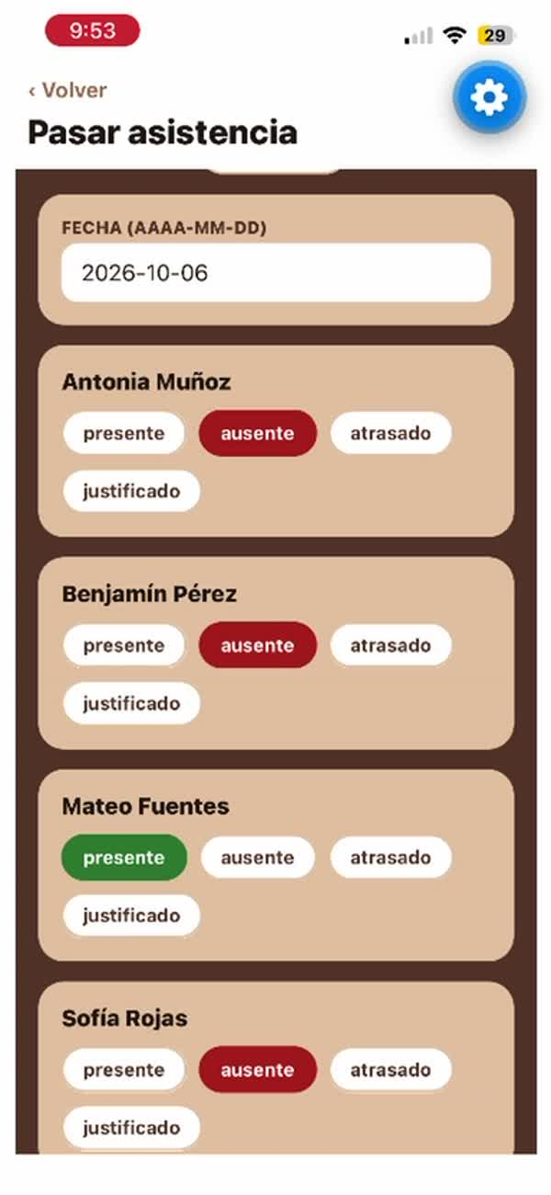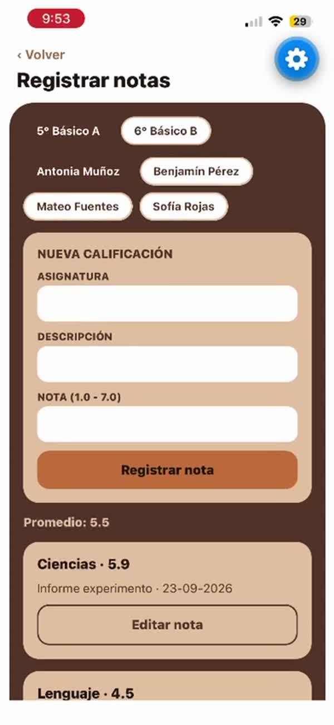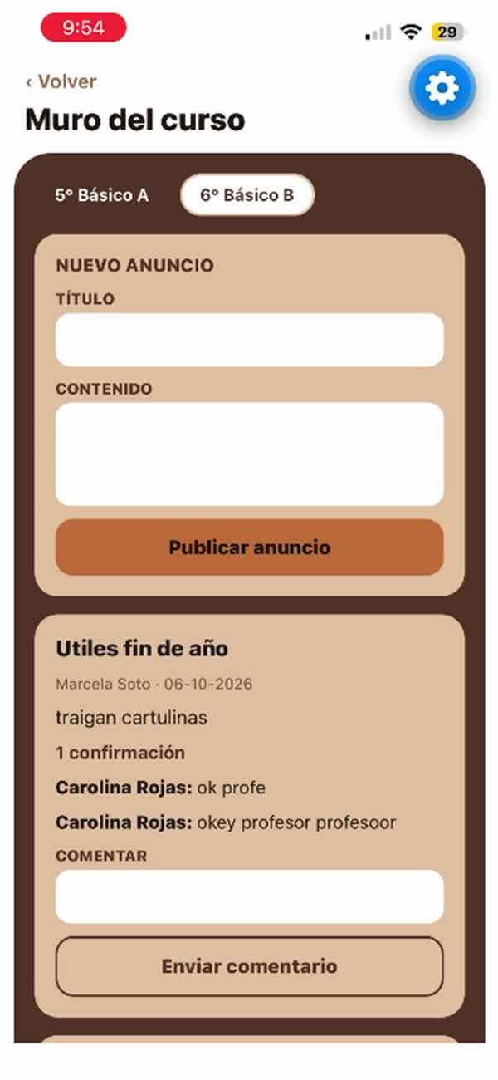  Profesor: menú, asistencia masiva, notas con promedio y publicación en el muro. Apoderado: menú y muro con recepción confirmada y comentarios.
2. Monitoreo del Plan de Trabajo
Examina cuidadosamente tu plan de trabajo, enfocándote especialmente en la columna de estado de avance y ajustes.

Plan de Trabajo
Competencia o unidades de competencias | Actividades | Recursos | Duración de la actividad | Responsable | Observaciones | Estado de avance | Ajustes
3.1, 3.2, 4.1 | Documentación ágil y de diseño: Product Vision, Product Backlog, Definition of Done y Documento de Diseño | Plantillas DUOC, Word, repositorio GitHub | S7–S9 | Fernando Pavez y Catalina Aguilar | Facilitó: requisitos mínimos claros del docente. Dificultó: se incorporaron a mitad de fase y obligaron a alinear los documentos con el código. | Completado | Actividad agregada al plan por los requisitos mínimos del docente.
3.1, 3.2, 4.1 | Épica 1 · HU001 Inicio de sesión por rol (JWT y control de acceso por rol) | Node.js, Express, PostgreSQL, bcrypt, JWT, Expo | S5 | Fernando Pavez y Catalina Aguilar | Dificultó: curva de aprendizaje del control de acceso por roles. | Completado | Se sumará un límite de intentos fallidos (T6).
3.1, 3.2, 4.1 | Épica 1 · HU002 Registro masivo de asistencia | Node.js, PostgreSQL, Expo | S5 | Fernando Pavez y Catalina Aguilar | Facilitó: la restricción única alumno–fecha simplificó la corrección de registros. | En curso | Falta guardar en una sola transacción y bloquear fechas futuras (T1, T2).
3.1, 3.2, 4.1 | Épica 1 · HU003 Registro y edición de calificaciones | Node.js, PostgreSQL, Expo | S6 | Fernando Pavez y Catalina Aguilar | Validación de la escala 1,0–7,0 en la base de datos, el backend y la app. | Completado | —
3.1, 3.2, 4.1 | Épica 1 · HU004 Registro de anotaciones conductuales | Node.js, PostgreSQL, Expo | S7 | Fernando Pavez y Catalina Aguilar | — | Completado | —
3.1, 3.2 | Épica 1 · HU005 Consulta del registro de auditoría | PostgreSQL (JSONB), Node.js, Expo | S7 | Fernando Pavez y Catalina Aguilar | Facilitó: un único servicio de auditoría reutilizado por todos los módulos. | Completado | Se agregó una pantalla de consulta con filtros (antes, solo por API).
4.1, 4.2 | Épica 2 · HU006 Consulta del avance del pupilo | React Native, API REST | S8 | Catalina Aguilar | Facilitó: los filtros de seguridad del backend se reutilizaron en la app. | Completado | —
4.1, 4.2 | Épica 2 · HU007 Publicación de anuncios en el muro | React Native, API REST | S9 | Catalina Aguilar | — | Completado | Se completó antes de la semana planificada.
4.1, 4.2 | Épica 2 · HU008 Confirmación y comentarios de anuncios | React Native, API REST | S10 | Catalina Aguilar | Falta que el profesor vea quiénes confirmaron y cuántos faltan. | En curso | Se agrega la tarea T3 para el próximo sprint.
2.1, 4.2 | Épica 3 · HU009 Agente IA conversacional (RAG) | Node.js, Gemini API, pgvector | S11–S12 | Fernando Pavez y Catalina Aguilar | Riesgo: proteger los datos de los estudiantes frente al LLM. Mitigación: el modelo no accede a la base de datos y recibe solo datos filtrados y sin identificar. | No iniciado | Historia reescrita desde la perspectiva del apoderado; diseño listo.
2.1, 4.2 | Épica 3 · HU010 Alertas tempranas de rendimiento | Node.js, PostgreSQL | S13 | Fernando Pavez y Catalina Aguilar | Facilitó: reutiliza los cálculos de promedio y asistencia ya implementados. | No iniciado | Umbrales por defecto definidos: promedio 4,0 y asistencia 85 %.
4.1, 4.2 | Calidad: pruebas automatizadas, linter e integración continua (T5) | Jest, Supertest, ESLint, GitHub Actions | S9–S14 | Fernando Pavez y Catalina Aguilar | Requisito del Definition of Done y de los requerimientos mínimos. | No iniciado | Actividad nueva agregada al plan.
4.1, 4.2 | Ajustes de seguridad (T4, T6–T8) y despliegue con Docker, AWS y manual técnico (T11) | Docker, AWS, Express | S13–S14 | Fernando Pavez y Catalina Aguilar | Requisitos mínimos de la documentación final. | No iniciado | Actividad nueva agregada al plan.

3. Ajustes a partir del monitoreo
Profundiza en las observaciones de tu plan de trabajo. Analiza las actividades planificadas y señala qué aspectos facilitaron u obstaculizaron la ejecución del plan. Plantea cómo abordaste y/o abordarás los obstáculos. Por último, señala los ajustes que realizaste al plan de trabajo a partir de este análisis.

Factores que han facilitado y/o dificultado el desarrollo de mi plan de trabajo:
Factores que facilitaron
• División clara de roles: Fernando en backend y datos, y Catalina en arquitectura y frontend móvil, lo que permitió avanzar en paralelo.
• Un solo lenguaje en todo el stack (JavaScript/TypeScript) y Expo, que permite probar la misma app en el teléfono y en el navegador.
• PostgreSQL embebido (PGlite) y Mock Data: cualquiera puede ejecutar el proyecto sin instalar un servidor de base de datos, y no se arriesgan datos reales.
• Retroalimentación del docente en la reunión de control y en los requisitos mínimos documentales.
Factores que dificultaron y acciones tomadas
• Curva de aprendizaje del control de acceso por roles y de la seguridad de la API. Acción: se centralizó en un middleware reutilizable (autenticación, rol y filtros por curso o alumno), que ahora usan todos los módulos.
• Requisitos documentales incorporados a mitad de fase (Vision, Backlog, DoD, Diseño, UML). Acción: se elaboraron los documentos y se contrastaron con el código, lo que además permitió detectar 11 brechas y planificarlas.
• Integración entre frontend y backend con poca sincronización. Acción: aumentar la frecuencia de reuniones cortas de sincronización (daily) y trabajar con ramas y Pull Requests revisados.
• Historial de commits concentrado en pocas entregas grandes, lo que dificulta evidenciar el avance semanal. Acción: desde el próximo sprint, commits por historia o tarea.
• Riesgo de exponer datos sensibles al integrar el LLM (Épica 3). Acción: diseño RAG en que el modelo nunca accede a la base de datos, recibe solo datos ya filtrados y sin identificar, y el resto de la app sigue funcionando si la IA falla.

Actividades ajustadas o eliminadas:
Actividades eliminadas del alcance del PMV
• Agendamiento de reuniones: eliminado en la Propuesta Revisión 02 para asegurar la factibilidad en 10 semanas.
• Sistema de recompensas: no tenía una historia de usuario asociada y no aporta a los objetivos específicos. Se posterga a una versión futura (Product Vision, Revisión 02).
• Opciones "Horario" y "Certificados" del menú del apoderado: no forman parte del backlog y se retirarán de la app (T10).
• Gestión de usuarios y cursos por pantalla: en el PMV se cargan mediante un script de datos semilla.
Actividades ajustadas
• Épica 1: se incluyó explícitamente el inicio de sesión por rol (HU001), por lo que su peso pasó de 13 a 16 PF y el backlog total a 37 PF.
• HU005 Auditoría: además de la consulta por API, se implementó una pantalla con filtros para el Administrador.
• HU009 Agente IA: se reescribió desde la perspectiva del apoderado, que es quien recibe el valor, con criterios medibles (respuesta en 10 segundos o menos y sin inventar datos).
• Nuevas tareas técnicas (T1 a T11) derivadas de la revisión del código: transacción en la asistencia, ver quiénes confirmaron, acceso del Administrador, pruebas automatizadas, seguridad y despliegue.
• Sprint 10 (semana 14) reservado como holgura para pruebas y documentación final.

Actividades que no has iniciado o están retrasadas:
• Épica 3 (HU009 y HU010): no iniciada, pero dentro de plazo (semanas 11 a 14). Para no afectar el proyecto, el diseño técnico ya está terminado (arquitectura RAG, tablas y reglas de alerta), y el módulo se integra de forma desacoplada para que una falla del servicio externo no detenga la app.
• HU002 y HU008: funcionales, con un criterio pendiente cada una. Se cierran en el próximo sprint (T1, T2 y T3), antes de iniciar la Épica 3.
• Pruebas automatizadas e integración continua: no iniciadas. No estaban en el plan original y hoy las exige el Definition of Done. Estrategia: comenzar por las pruebas de permisos y validaciones del backend (las de mayor riesgo) e integrarlas en GitHub Actions; luego extenderlas en cada sprint.
• Despliegue (Docker, AWS, HTTPS) y manual técnico: no iniciados. Se abordan en las semanas 13 y 14, junto con la documentación final.

En caso de que el Proyecto APT sea grupal, en esta columna deben indicar el nombre de los responsables de cada tarea o actividad. Esto posteriormente permitirá diferenciar la evaluación por cada integrante.

